י"ז בתמוז תש"פ
09 ביולי 2020

תכמ. 0600-1011-2020-0007827
לכבוד

שלום רב,
הנדון: בקשה לקבלת תחשיבי סלילה, תיעול ושצ"פ לחוקי העזר של בת ים
סימוכין: בקשה מיום 8.2.20

מצ"ב התחשיבים המבוקשים כפי שנמצאו בתיקי משרדנו.

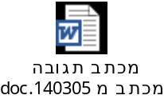

בכבוד רב,

ליאור שחר
מנהל אגף בכיר לתכנון מדיניות
והממונה על העמדת מידע לציבור

